1 学习HTTP POST附件的协议以及参考实现代码，了解HTTP文件上传的原理（客户端与服务器端）

Http 报文格式：

|  |  |  |  |  |  |
| --- | --- | --- | --- | --- | --- |
| 方式 | 空格 | 请求地址 | 协议版本 | 回车 | 换行 |
| 头部字段 | : | 值 | | 回车 | 换行 |
| 头部字段 | : | 值 | | 回车 | 换行 |
| 回车 | 换行 |  | |  |  |
| 正文 | | | | | |

http Post 附件协议

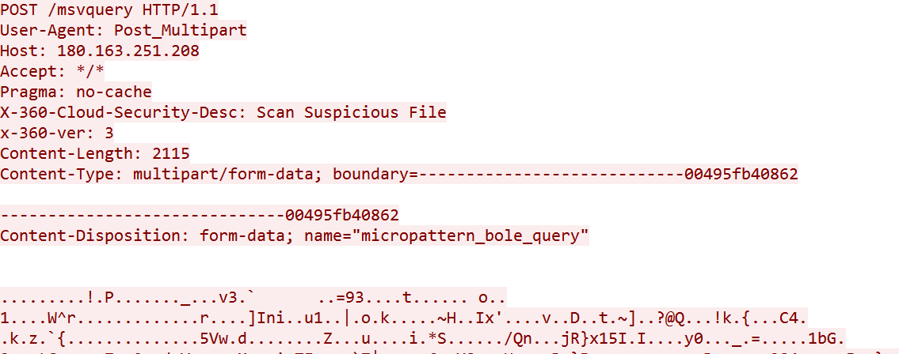

请求头中 Content-Type: 指明数据以 multipart/form-date数据进行编码.boundary。后面指明数据分割符为(00495fb40862)。回车换行之后，为数据正文。数据分割符用来区分表单中的不同键值对。